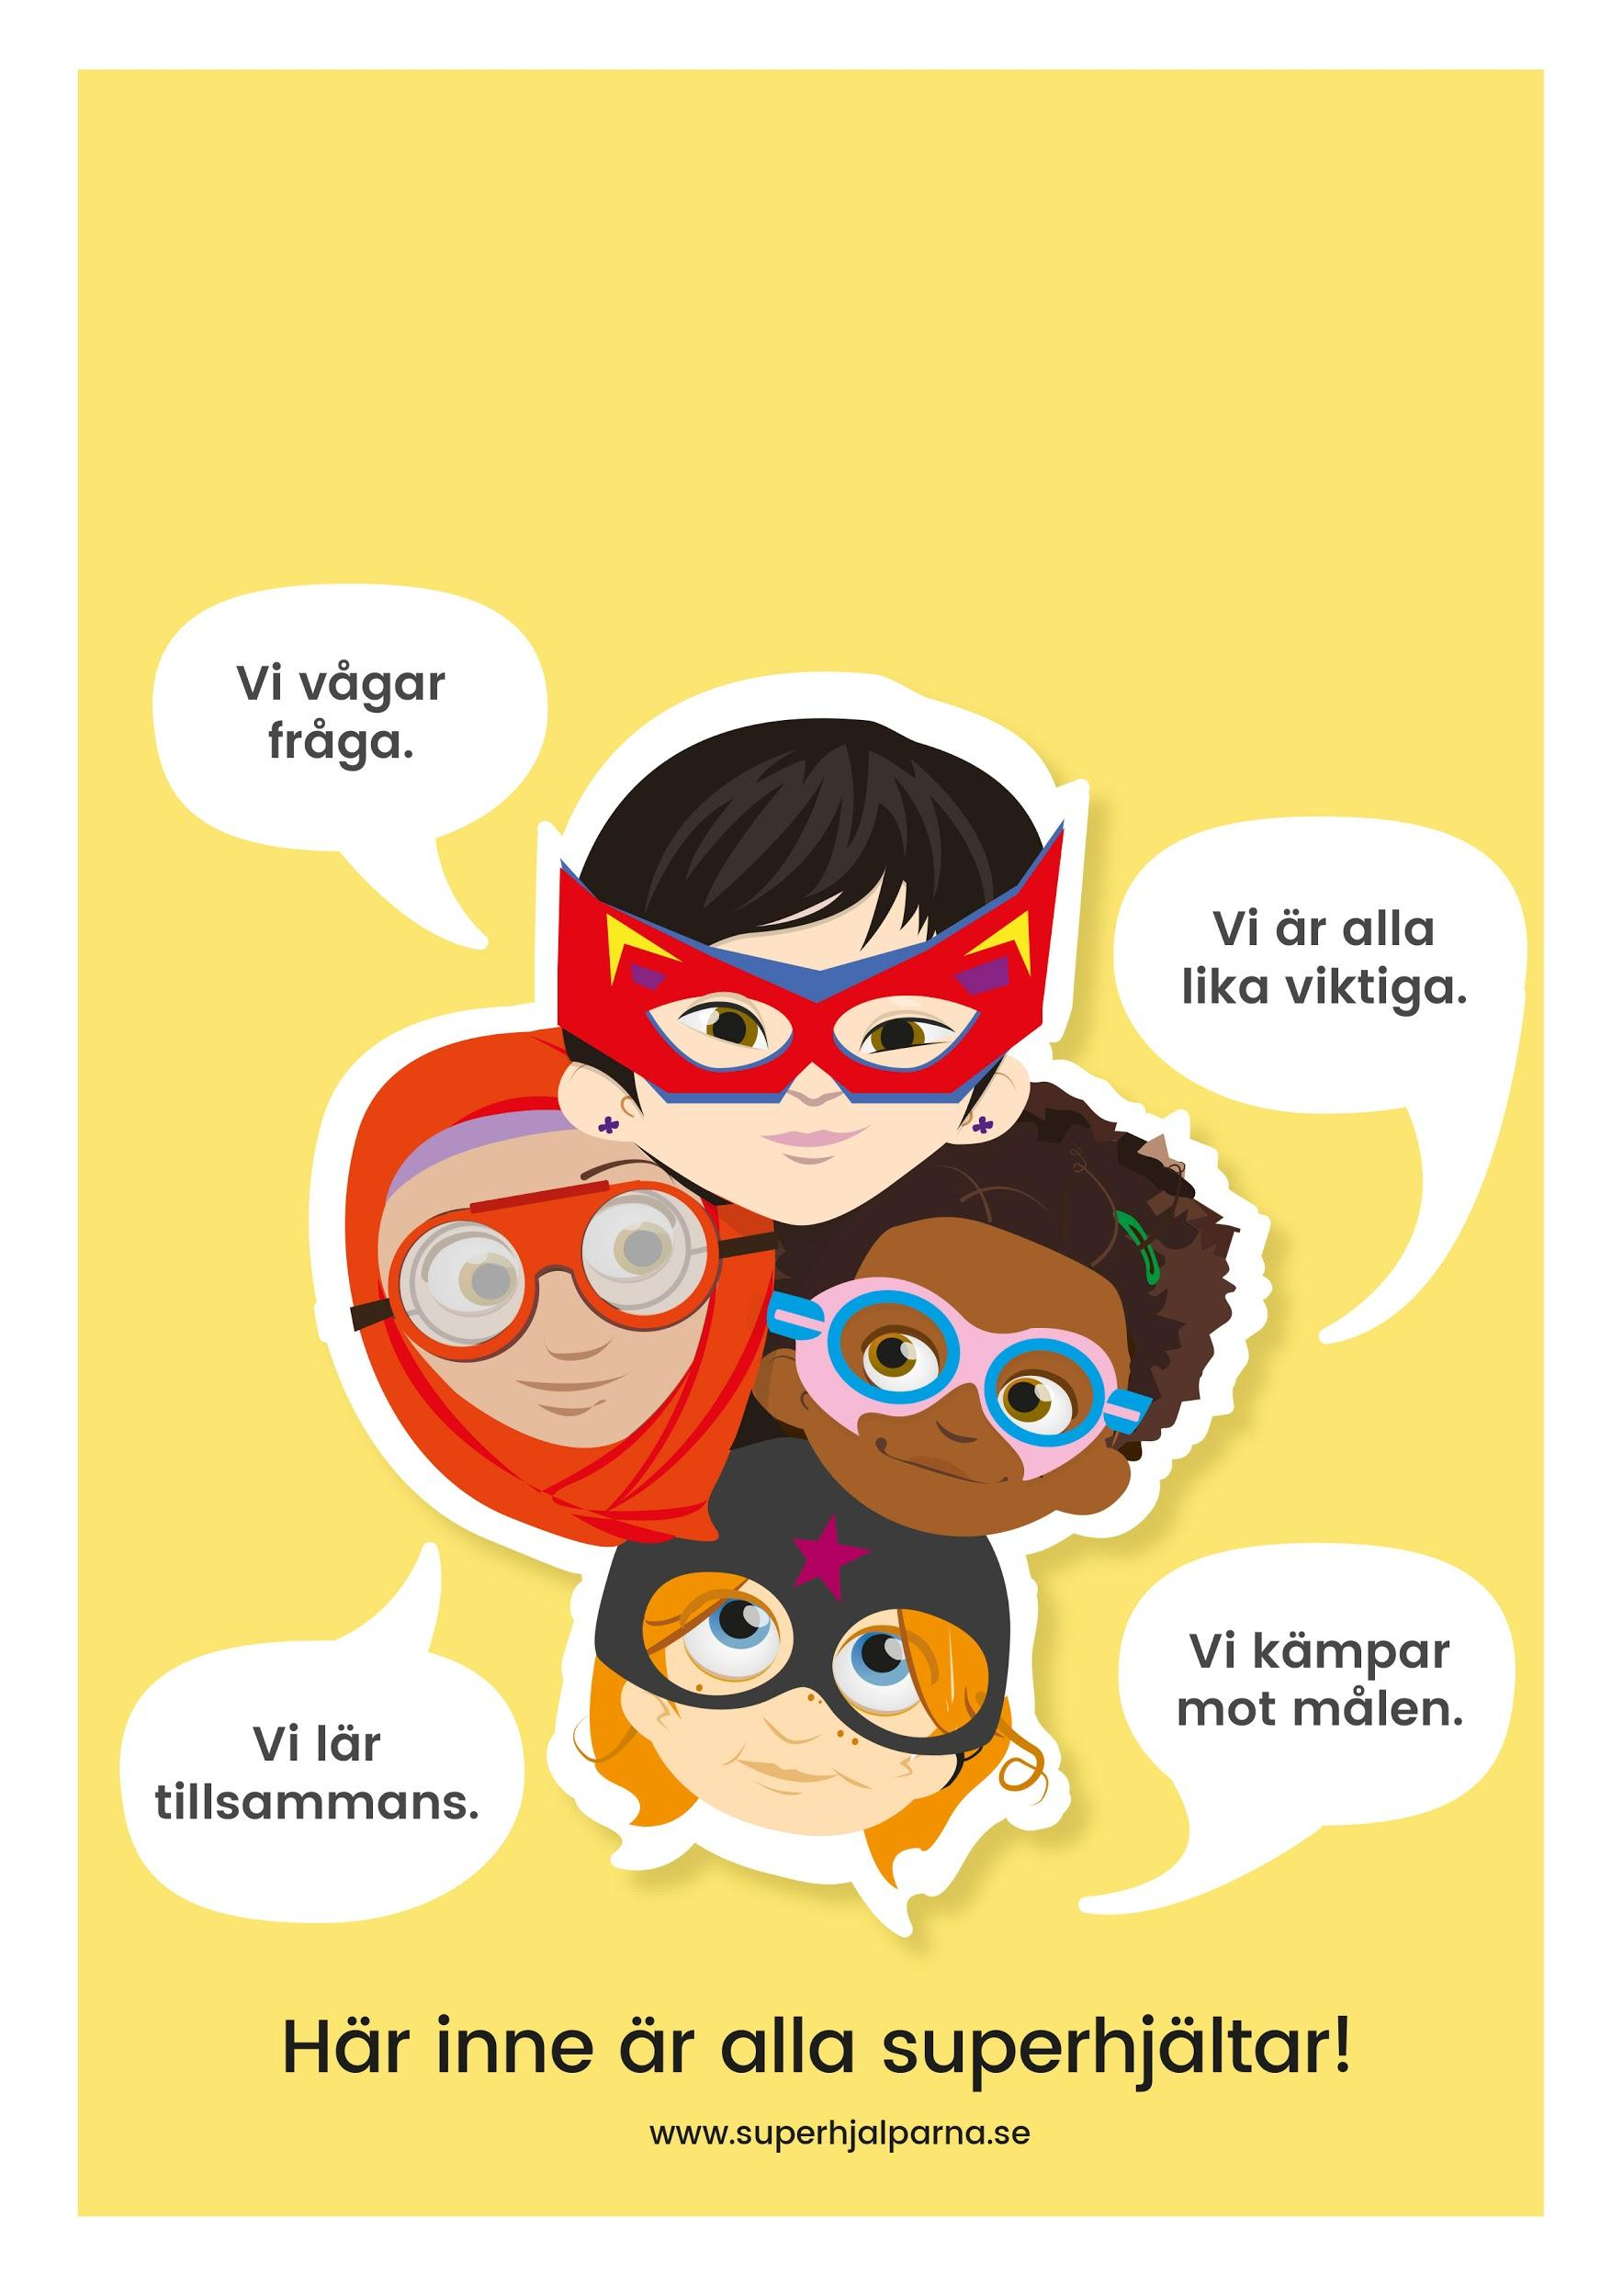

Välkommen till   
ditt klassrum!